J’écris et j’interprète une saynète

1) Informations pratiques
Nombre idéal d'élèves: | Entre 20-25
Durée du scénario : | 18 heures
Horaire du cours (nombre et durée des séances) : | 9 séances de 2h

2) Description résumée du scénario pédagogique (intentions, objectifs, principes, déroulement)
Ce scénario vise à l’écriture d’une saynète et à son interprétation. Ces saynètes seront filmées, retravaillées par les élèves puis déposées sur un blog, réalisé par leurs propres soins, afin que tous puissent en profiter. Cela va également permettre à chaque élève d’avoir une trace de son travail et de celui des autres.

3)Prérequis à l’activité
Utilisation de Word, les bases du maniement d’une caméra numérique et l’analyse filmique qui comprend la composition d’un générique de fin.

4) Ressources
- Matériel technique et didactique

Technique (Ex : ordinateur, projecteur,…) | Didactique (Ex : notes de cours, objets divers,…)
Plusieurs ordinateurs (un par groupe), tout au long du projet. | Les notes de cours des élèves, à savoir : la théorie sur le texte théâtral et sur le jeu théâtral (mise en voix et en espace) ainsi que les fiches concernant l’utilisation des programmes Windows movie maker et Wordpress.
Un ou plusieurs (= un par groupe) appareils photos, selon les possibilités, lors des répétitions et le jour de la représentation officielle. | Des costumes et les accessoires constituant le décor de la mise en scène, lors des répétitions, si possible, mais surtout lors de la représentation officielle.
Une caméra, au moment des répétitions (essais – conseils) et de la représentation officielle.
Une sono (si nécessaire, c’est-à-dire si certains souhaitent diffuser une musique à un moment précis de leur saynète ou si tout le groupe a prévu de diffuser certaines musiques entre leurs différentes saynètes), au moment des répétitions (essais) et de la représentation officielle.

- Ressources électroniques

Type  Ex : page web, logiciel classique (bureautique, courrier électronique,…), programme multimédia,… | Description  Ex : http://www…., Microsoft Word 97,…)
Programme multimédia | Hot potatoes: un quiz
Page web | http://typewith.me/
Logiciel de bureautique | Microsoft Word 97
Programme multimédia | Windows movie maker
Page web | http://www.youtube.com
Page web | http://fr.wordpress.com

5) Déroulement du scénario (activités)

Séquence | Description  (Activité de l’élève - Rôle du professeur - …)
1 | Qu’est-ce que le théâtre ?
2 | Quelles sont les principales caractéristiques du texte théâtral ?
3 | Sur quels éléments les didascalies apportent-elles des informations ? (étape du scénario qui comprend le « quiz » de Hot potatoes sur les didascalies.)
4 | Oral : corps et voix + improvisations
5 | Essai d’écriture coopérative au moyen de « Type with me ».
6 | Ecriture d’une saynète par trois, dont le thème est « sur le quai » et qui dure environ 10 min.
5 | Mise en scène par groupes du texte de la saynète corrigée  (première répétition)
6 | Répétition collective pour donner des conseils aux autres (et décider des interludes musicaux, si nécessaire).
7 | Représentation filmée par les élèves et évaluation.
8 | Apprentissage de l’utilisation du programme « Windows movie maker » afin de retravailler, embellir leur vidéo.
9 | Création d’un blog sur lequel ils mettent en ligne la présentation de leurs saynètes, les textes écrits, les vidéos de leur représentation et les interviews réalisées à la suite de cette dernière.

Déroulement des activités qui exigent l’emploi des TIC
- Le quiz sur Hot Potatoes
Nous avons pensé faire un quiz sur « les didascalies » après avoir abordé les différents éléments sur lesquels ces dernières apportent des informations au sein d’un texte de théâtre afin que les élèves réinvestissent ce point de matière qu’ils doivent absolument maîtriser avant de passer à l’étape suivante : l’écriture collective d’une saynète. En effet, au sein de leur texte, ils devront insérer des didascalies.
Consigne donnée oralement aux élèves : Par deux, vous allez réaliser le petit quiz qui se trouve sur le bureau de chaque ordinateur de ce local. Cliquez dessus et lisons la consigne ensemble : Pour chaque didascalie donnée, déterminez le ou les éléments sur lequel(s) elle apporte une information.
Précisions données également oralement :
Attention ! Au début de vos réponses, n’utilisez ni majuscule ni déterminant (exemple : si cela concerne la manière de parler du personnage, vous écrivez uniquement « manière de parler du personnage » en minuscules).
De plus, si l’information donnée par la didascalie concerne le personnage, n’oubliez pas de le préciser en citant toujours la formule « du personnage » (Exemple : attitude « du personnage », sentiment « du personnage » ou encore ton de la voix « du personnage »).

- L’écriture coopérative avec « Type with me »
Après avoir expliqué la tâche à réaliser, à savoir : l’écriture collective d’une saynète, voici ce que nous annonçons aux apprenants : Comme vous n’aurez pas le temps de finaliser l’écriture collective de votre saynète en classe et que les réunions extrascolaires pour les travaux de groupes posent toujours problèmes, aujourd’hui, nous allons apprendre à utiliser l’écriture coopérative sur internet au moyen du site « type with me », qui vous permettra d’écrire tous de manière simultanée et d’effacer les parties de texte des autres en direct.
Explications données oralement et en direct aux élèves :
- Allez sur http://typewith.me/
- Cliquez sur « click to create a new document”.
- Là, on vous explique en anglais que ce que vous allez écrire dans la fenêtre sera synchronisé de manière à ce que toutes les personnes qui voient/sont sur cette page lisent le même texte, ce qui vous permet de collaborer en toute simplicité sur des documents, dans votre navigateur Web et que pour cela il vous suffit d’envoyer le lien de cette page web à un ami ou à un collègue.
- Maintenant entrez votre nom à l’endroit demandé (en haut, à droite de l’écran).
À côté de votre nom, vous avez un petit carré de couleur. Cette dernière vous représente, ce qui signifie que chaque fois que vous allez écrire, votre texte s’affichera dans cette couleur. C’est un moyen efficace pour savoir qui écrit lorsque vous êtes plus que deux sur cette page.
Pour inviter les personnes avec qui vous souhaitez travailler, il vous suffit de cliquer sur « invite others », qui se trouve juste en dessous de votre nom et de choisir l’une des deux possibilités qui s’offrent à vous :
- soit vous copiez le lien du site qui s’affiche et vous le leur envoyer par message, par email, par MSN ou encore par facebook. Là, vos camarades n’auront plus qu’à taper l’adresse du site dans Google et ils se retrouveront sur la même page que vous.
- soit vous cliquez sur « send an email invitation ». Là, vos camarades recevront le lien du site par email et n’auront plus qu’à cliquer dessus pour y accéder et donc pour travailler avec vous.
Maintenant, faites un test : un membre de chaque groupe essaye d’inviter les autres. Les autres, allez sur votre boîte mail et attendez de recevoir le lien ou l’invitation. Tous les membres du groupe doivent, chacun à leur tour inviter les autres, comme cela, tout le monde sera capable de le faire. Après cela, écrivez et voyez comment fonctionne le principe.

- L’utilisation de la caméra numérique
Nous avons mis « les bases du maniement d’une caméra numérique » dans leurs prérequis, mais cela ne nous empêche pas de leur donner quelques consignes/conseils d’utilisation pendant les répétitions.
Voici les conseils et consignes donnés :
- Veillez à ne pas filmer la représentation de la saynète à contre jour
- Veillez à maintenir le plan d’ensemble du début à la fin, de manière à ne pas zoomer sur un seul des acteurs présents sur scène. L’important est ici qu’on voie tout le monde et par là le travail de chacun.
- Veillez à ce que l’image ne tremble pas et qu’il n’y ait pas de bruits parasites, comme la voix du caméraman, par exemple.
- Windows movie maker
Dans un premier temps, nous les laissons explorer seuls le programme, qui n’est, en soi, pas très complexe (il est, au contraire, très intuitif).
Ensuite, nous distribuons à tous un petit fascicule dans lequel l’utilisation du programme est expliquée/présentation très clairement et très précisément, étape par étape. Ainsi, ils pourront importer et modifier leur vidéo à leur guise, en toute autonomie. Cela leur apprend à rechercher, par eux-mêmes, les informations dont ils ont besoin et donc à devenir autonome dans le travail de recherche ainsi que dans la manipulation de l’outil informatique. Toutefois, s’ils ont besoin d’aide, ils peuvent toujours faire appel à l’enseignant (pour une question).
Mise en situation : Comme vous le savez déjà, aujourd’hui, par groupe de travail, vous allez retravailler, embellir et personnaliser votre vidéo au moyen du programme Windows movie maker, qui se trouve sur le bureau de chaque ordinateur de ce local. Pour ce faire, je vais vous rendre vos clés USB sur lesquelles j’ai mis votre vidéo.
Première consigne donnée oralement aux élèves : Chaque groupe va donc se placer devant un ordinateur et l’un d’entre vous transfère la vidéo sur ce dernier au moyen de la clé USB.
Une fois cela accompli dans tous les groupes, je donne la consigne suivante : Dans un premier temps, je vous demande d’ouvrir le programme et de l’explorer sans que je ne vous donne d’indications.
Après 10-15 minutes, en fonction de leurs facultés d’exploration, je distribue un petit fascicule à chacun et dis ceci : Maintenant, vous allez tous recevoir un petit fascicule d’explications des opérations de base du programme. À vous de sélectionner les informations dont vous avez besoin pour réaliser votre projet.
L’objectif est que votre vidéo soit retravaillée, embellie et personnalisée : elle doit au minimum contenir le titre de la saynète, le nom des auteurs et un générique de fin complet et cohérent, comme nous l’avons vu précédemment pour l’analyse filmique. Seulement, si vous le souhaitez, vous pouvez par exemple personnaliser également vos photos.
Vous allez donc travailler en toute autonomie, mais il ne vous est pas interdit de me poser une question si besoin.

Voici le petit guide d’utilisation du programme « Windows movie maker » donné aux élèves :
Petit guide d’utilisation du programme « Windows movie maker »
- Capturer la vidéo : Pour débuter votre montage, vous devez tout d’abord importer (=ce qui signifie insérer le/les fichier(s), qui va/vont être retravaillé(s), au logiciel) les éléments qui constitueront ce dernier. Comme indiqué sur le panel de gauche des tâches de la vidéo, vous pouvez importer une vidéo, des photos, un son ou encore de la musique.
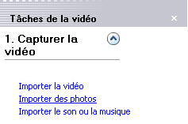

Une fois importé/chargé, le fichier apparaît sous forme d’un ou de plusieurs clip(s) dans la partie « collection » du programme.

Exemple :
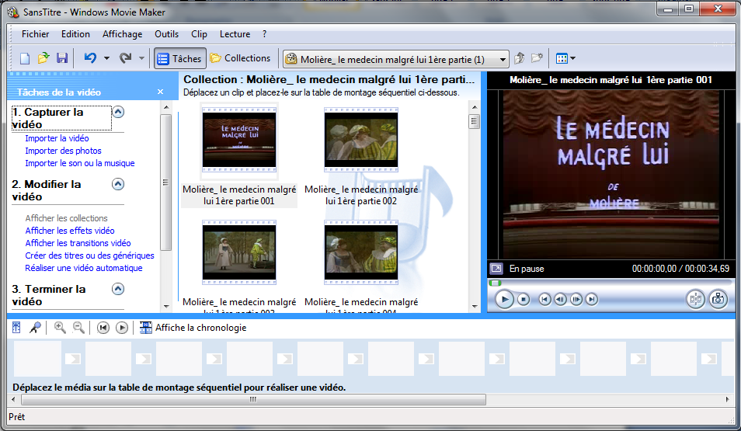

- Modifier la vidéo : Pour entamer la réalisation de votre vidéo, faites glisser /déplacez vos clips sur la table de montage séquentiel (opération à répéter pour toutes les images/vidéos/musiques), située au bas de votre écran. Mettez-les les uns à la suite des autres, dans l’ordre chronologique. Faites ensuite un test en appuyant sur le bouton "lecture" de la visionneuse.
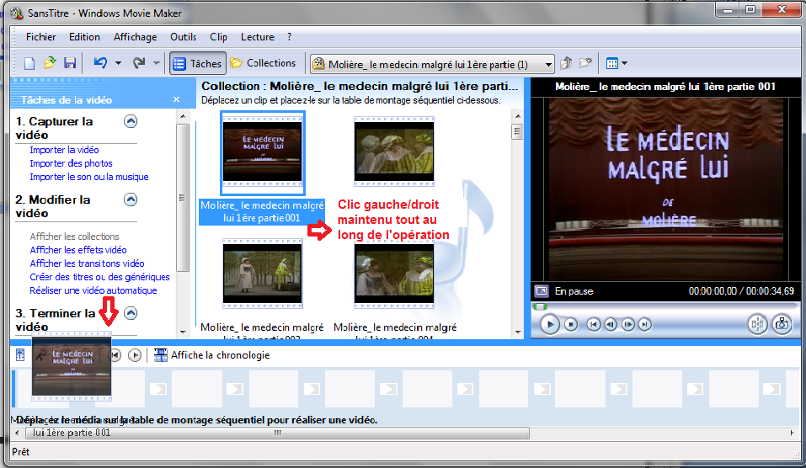

Si vous souhaitez couper un clip, lancez la lecture de la vidéo en appuyant sur le bouton « play », faites « pause » à l’endroit voulu et cliquez sur le bouton suivant :

Comme le panel vous l’indique, vous pouvez ajouter des effets à vos vidéos/images et/ou intégrer des transitions entre ces dernières.
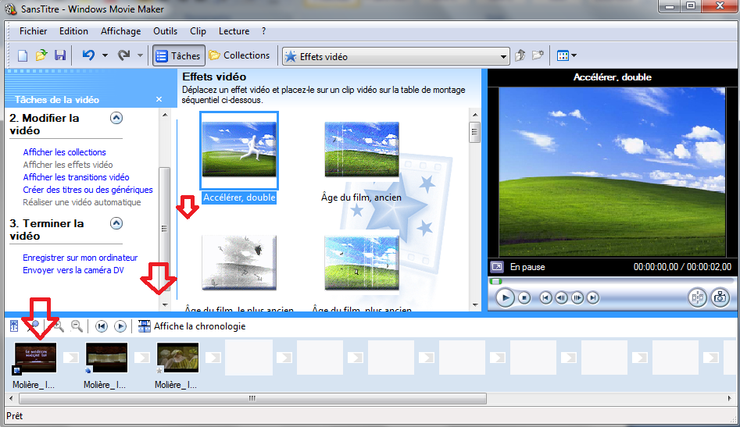
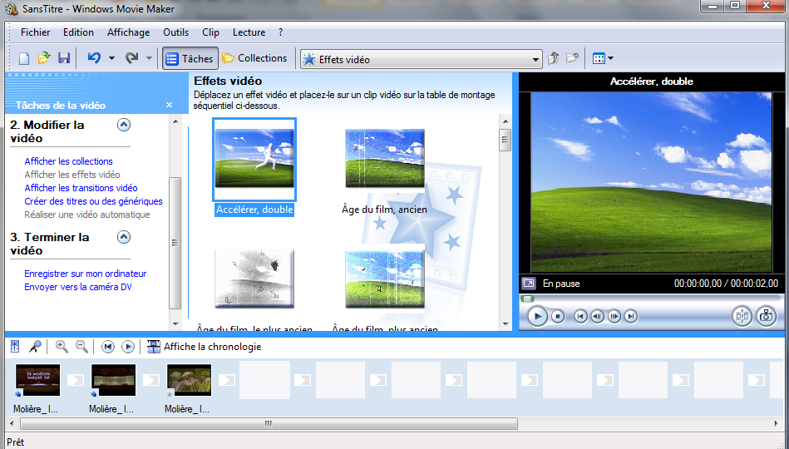
- Pour ajouter un effet, il vous suffit de cliquer sur celui que vous avez choisi et de le glisser sur l’élément voulu :
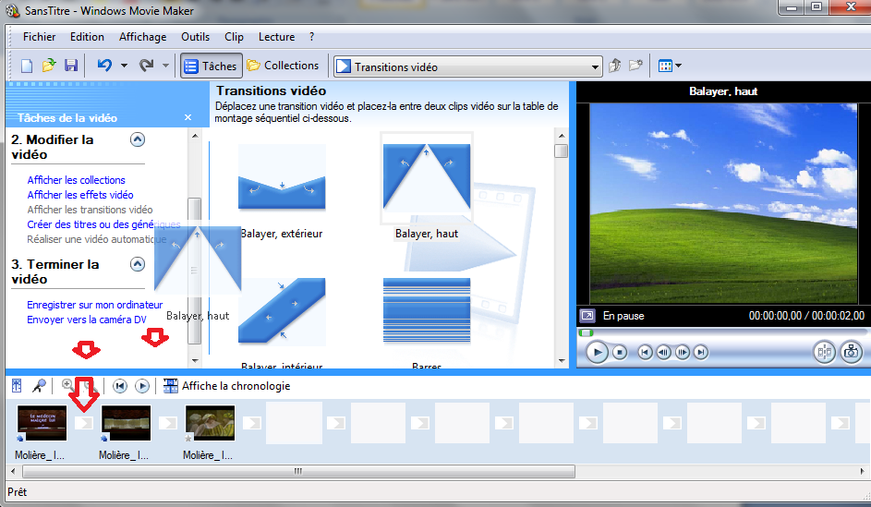
- Pour intégrer une transition, il vous suffit de cliquer sur celle que vous avez choisie et de la glisser entre les vidéos/images déterminées :

Il vous est également possible d’ajouter des titres (avant/après ou au clip que vous sélectionnez dans la table de montage chronologique) ou des génériques de fin à votre vidéo.
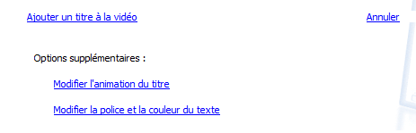
Si vous voulez modifier l’animation du titre, la police et la couleur du texte, il vous suffit de cliquer sur les options suivantes :

Pour visionner votre montage finalisé, cliquez sur le premier clip/la première image de la chronologie et lancez la lecture de la table du montage.

- Terminer la vidéo : Il ne vous reste plus qu’à enregistrer votre montage vidéo sur l’ordinateur.
N’oubliez pas d’effectuer régulièrement des sauvegardes afin de ne pas perdre l’entièreté de votre travail, sur lequel vous avez passez des heures !!

- Youtube :
Pour poster leur vidéo sur Youtube afin d’avoir un URL à mettre en lien sur leur futur blog, par contre, l’enseignant explique (oralement et) au fur et à mesure les différentes opérations étape par étape.
Mise en situation et consigne : Comme il est impossible de mettre directement votre vidéo sur un blog, Wordpress n’ayant pas de « serveur de stockage » pour les vidéos, vous devez d’abord la poster sur Youtube. Ainsi, vous obtiendrez un lien à mettre en ligne sur votre futur blog. Pour ce faire, il faut créer un compte Youtube et un compte Google. Je vais vous expliquer les opérations à faire étape par étape donc soyez attentifs ! Si je vais trop vite pour certains, n’hésitez pas à me demander de ralentir ou de répéter.
Voici les explications qui sont données oralement aux élèves :
- 1ère étape : créer un compte sur www.youtube.com :
- Allez sur www.youtube.com
- Cliquez en haut à droite sur « créer un compte »
- Maintenant remplissez les différents champs demandés. Vous devez donc entrer votre adresse e-mail, votre lieu/pays et votre date de naissance et choisir un nom d’utilisateur, tout en vérifiant la disponibilité de ce dernier. Pour finir, accepter que les autres aient accès aux vidéos postées (si la question est posée : il n’est pas nécessaire d’accepter d’envoyer des e-mails pour recevoir des informations sur les produits) ainsi que les conditions d’utilisation en cochant les petites cases prévues à cet effet.

- 2ème étape : créer un compte Google :
- Une fois les conditions d’utilisation de Youtube acceptées, on vous demande de vous connecter à votre compte Google, si vous en possédez un. Si ce n’est pas le cas, cliquer sur « créer un compte Google ».
- Là, remplissez également les divers champs demandés. Vous devez donc entrer votre adresse e-mail actuelle, choisir un mot de passe, le ressaisir, définir votre pays, réécrire les caractères donnés et finalement accepter les conditions d’utilisation en cliquant sur « j’accepte. Créer un compte ».
- Ensuite, pour valider votre compte, choisissez l’option de validation « SMS », définissez votre pays et entrez votre numéro de gsm avant de cliquer sur « envoyer le code sur mon mobile », afin que Google vous envoie un code d’accès.
- Après quelques secondes voire une minute, vous recevrez ce code. Entrez-le alors dans l’endroit prévu à cet effet et validez.
- Une fois cela fait, allez sur votre boîte mail et lisez le mail reçu pour activer votre compte.

- 3ème étape : poster sa vidéo sur Youtube
- Le compte étant activé, cliquez maintenant sur « ajouter vidéo », allez chercher votre vidéo dans le dossier où vous l’avez enregistrée et ajoutez-la.
- Ensuite, comme il vous l’est demandé, donnez-lui un titre, décrivez-la et introduisez des tags. Les tags sont des mots-clés qui permettent aux autres (maximum de personnes ou d’étudiants de l’école) de retrouver plus facilement et plus rapidement la vidéo postée.

Plus on met de tags, plus on a de chances qu’un grand nombre de personnes regardent la vidéo, y aient accès, … Après cela, choisissez une catégorie pour votre vidéo (éducation, divertissement, animaux, humour, people, …) et comme droit d’accès, optez pour « non répertoriée », ce qui signifie qu’elle ne sera accessible qu’aux personnes connaissant le lien associé. Finalement, cliquez sur « enregistrer les modifications ». Pour voir vidéo : cliquez sur « mes vidéos ». Le lien à mettre sur le blog afin que ses visiteurs puissent voir la vidéo postée est l’URL : http://www.youtube.com/watch?v=9xQHiHiwKIQ

- Wordpress
1ère étape: créer un compte
Allez sur http://fr.wordpress.com et inscrivez-vous. Pour ce faire, il faut :
- Choisir un mot de passe (au moment de l’encoder, une note s’affichera. Choisissez l’option « oui » – « sécurité »)
- Confirmer le mot de passe en le ré encodant
- Encoder votre adresse email
- Accepter les conditions d’utilisation
- Cocher sur « donnez-moi un blog »
- Cliquer sur « suivant »
- Choisir l’adresse du blog et son titre
- Cocher l’option « Je veux voir apparaître mon blog dans les moteurs de recherche … »
- Cliquer sur « s’inscrire », puis consulter vos email
- Activer le blog en cliquant sur le lien
Une fois le compte activé, il suffit de cliquer sur « login » et encoder votre identifiant et votre mot de passe.
2ème étape : insérer une vidéo sur le blog
Pour ajouter votre vidéo sur le blog :
- Allez sur « Articles » et cliquez sur « ajouter »
- Choisissez l’option « HTML »
- Allez ensuite sur votre compte Youtube, cliquez sur votre vidéo, puis sur « intégrer », qui se trouve juste en dessous de cette dernière et copiez ce qui se trouve dans le grand cadre.
- Retournez sur votre blog, collez ce que vous avez copié (le code html) dans le cadre prévu à cet effet et cliquez sur « publier », qui se trouve à droite de votre écran.
- Finalement, ajoutez votre texte théâtral en dessous du code HTML, dans le cadre prévu à cet effet et cliquez sur « mettre à jour », qui se trouve à droite de votre écran, à la place de « publier ».
Si vous souhaitez mettre cet article dans une catégorie, il faut cliquer sur « ajouter nouvelle catégorie », en bas à droite de votre écran.
Lorsque vous aurez plusieurs catégories créées, il vous suffira de cocher la catégorie dans laquelle vous souhaiterez mettre l’article que vous viendrez d’ajouter.

3ème étape : ajouter des photos sur le blog
Pour ajouter les photos prises pendant les répétitions et dans les coulisses :
- Allez sur « Articles » et cliquez sur « ajouter »
- Choisissez l’option « Visuel »
- Allez ensuite sur photos, « Photo depuis votre ordinateur », puis « parcourir » et retrouvez vos photos dans le dossier où vous els avez enregistrées.
- Finalement, si vous le souhaitez, vous pouvez leur mettre un titre, une légende ou encore en faire une description avant de cliquer sur « enregistrer ».
Pour visualiser ce que vous avez réalisé, ouvrez toujours une nouvelle fenêtre et comme adresse, introduisez votre nom d’identifiant (exemple : lucieetmelanie.wordpress.com.)

Les objectifs sont les suivants :
- La vidéo de votre saynète est présente
- Les photos prises lors des répétitions et/ou avant la montée sur scène (coulisses) sont présentes
- Votre saynète écrite est présente
- Au minimum, deux catégories ont été créées
- Au minimum, deux petits articles ont été rédigés et classés dans des catégories.
- Les articles rédigés sont en lien direct avec le projet réalisé.
- L’orthographe est soignée
- Un thème graphique a été choisi
- Notre blog est personnalisé et original

Soyez créatifs !
Maintenant, vous allez recevoir un petit fascicule qui vous permettra de retrouver des informations que vous auriez oubliées et qui vous donnera quelques explications supplémentaires. Seulement, toutes les possibilités qui s’offrent à vous n’y sont pas répertoriées. C’est à vous à explorer l’ensemble du site et si besoin, vous pouvez toujours me poser des questions.

Fiche 1: Création du blog

Aller sur http://fr.wordpress.com .
Entrer votre nom d'utilisateur et votre mot de passe. Si vous êtes sur un ordinateur de l'école, ne cochez pas ''Remember me''. Si vous êtes chez vous, faites-le, c'est plus pratique: vous ne devrez pas taper vos données chaque fois que vous vous connectez sur votre blog.
Voici votre tableau de bord.
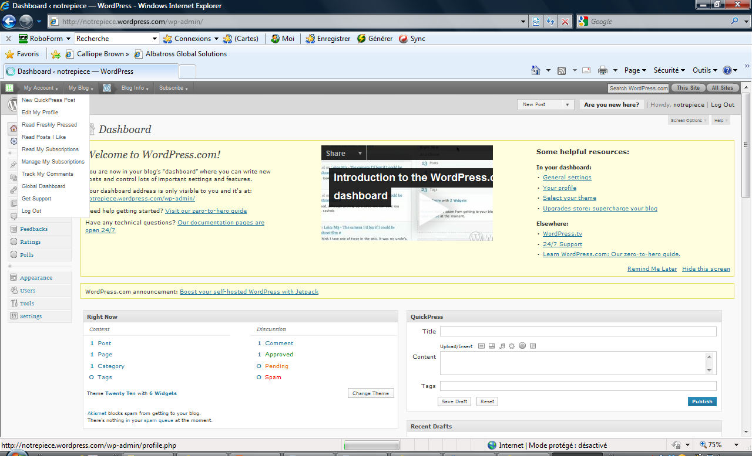
Pour commencer, vous pouvez changer la langue de celui-ci.
Dans le menu à gauche, cliquez sur User.
Puis, cliquez sur Personnal Settings.

Cliquez sur Select a language below et choisissez ''Français''.
Puis, aller dans Réglages (Menu à gauche, en bas), Général.
Vous pouvez donner un titre à votre blog, choisir un slogan et configurer divers détails pratique.
N'oubliez pas d'enregistrer les modifications (en bas de la page).

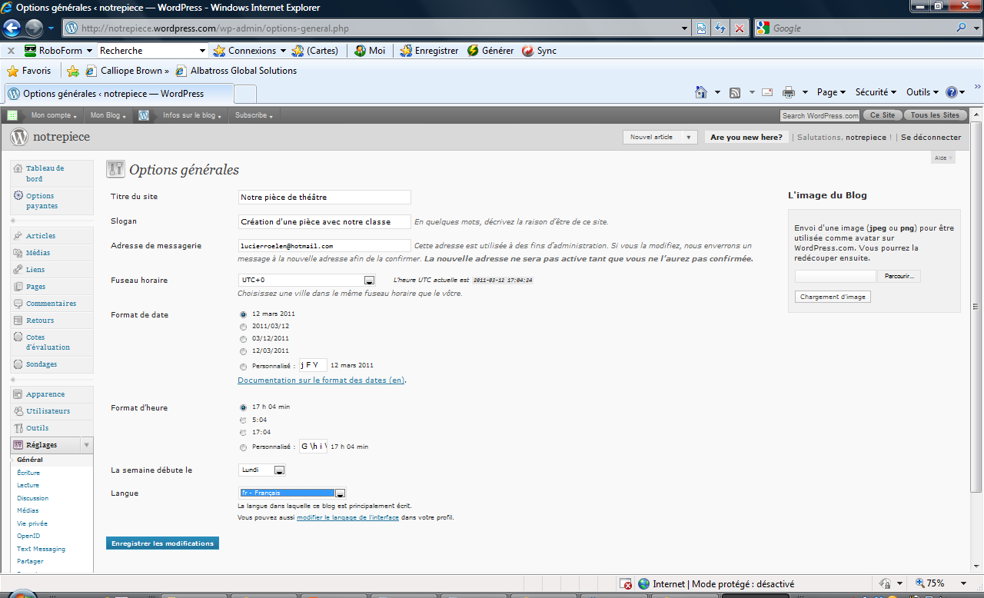
Dans Apparence, vous pouvez choisir un thème pour votre blog.

Fiche 2: Créer un article ou une page
La Page est destinée à présenter un contenu statique, à l’exemple de la page « A propos ». Généralement, les pages ne contiennent pas d’éléments nouveaux qui sont, par exemple, fréquemment ajoutés au site. Vous pouvez ainsi vous y présenter, y expliquer votre projet.
L’Article contient d’ordinaire des informations qui sont classés sémantiquement et chronologiquement.

Pour ajouter un article/une page, cliquez simplement sur ''Articles/Pages'' dans le menu de gauche, puis sur Ajouter.
Choisissez un titre à votre article/page.
Rédiger le contenu de celui-ci en pensant à une mise en page agréable.
Vous pouvez ajouter une photo ou une vidéo (voir fiche 3).
N'oubliez pas de cliquer sur ''Publier'', à droite de la page web, pour enregistrer votre article/page.
Fiche 3: Ajouter une vidéo ou une photo

Il est très facile d'insérer une photo ou une vidéo.
Quand vous écrivez votre article, cliquez sur l'icône correspondante à ce que vous souhaitez à droite de ''Envoyer/insérer''. La première est pour les photos, la deuxième pour les vidéos. Cliquez sur cette icône, puis parcourir et retrouvez vos photos dans le dossier où vous les avez enregistrées.
Si vous le souhaitez, vous pouvez ajouter un titre, une légende ou encore en faire une description avant de cliquer sur « enregistrer ». Vous pouvez également décider de placer votre photo à gauche, du texte, à droite ou au centre.
Pour ajouter votre vidéo sur le blog :
- Allez sur « Articles » et cliquez sur « ajouter »
- Choisissez l’option « HTML »
- Allez ensuite sur votre compte Youtube, cliquez sur votre vidéo, puis sur « intégrer », qui se trouve juste en dessous de cette dernière et copiez ce qui se trouve dans le grand cadre.
Retournez sur votre blog, collez ce que vous avez copié (le code html) dans le cadre prévu à cet effet et cliquez sur « publier », qui se trouve à droite de votre écran.

Fiche 4: Les catégories

Vous pouvez classer vos articles dans des catégories (onglet Catégorie – Ajouter une nouvelle catégorie). que vous viendrez d’ajouter.

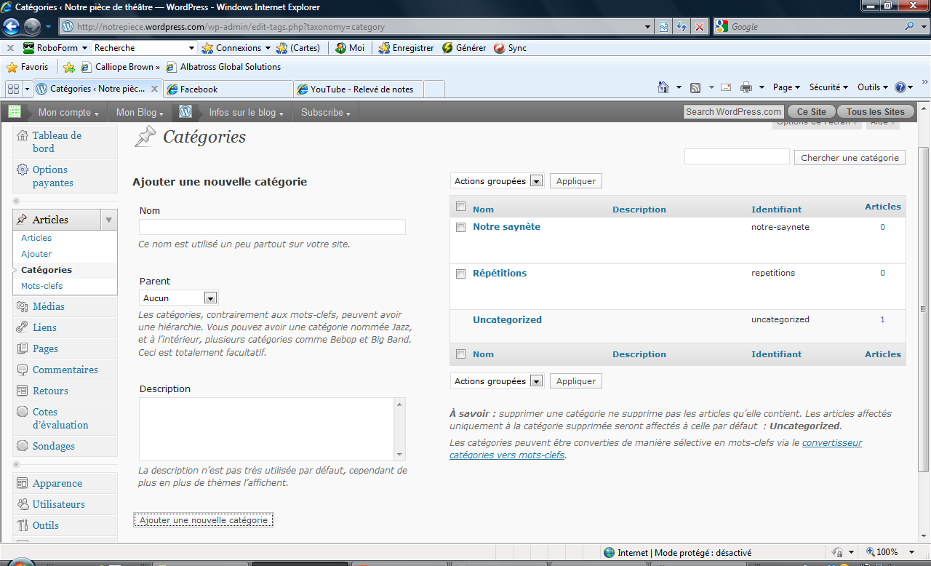
Lorsque vous aurez plusieurs catégories créées, il vous suffira de cocher la catégorie dans laquelle vous souhaiterez mettre l’article
Fiche 5: Les utilisateurs

Vous pouvez également permettre à d'autres personnes de participer à votre blog, en leur donnant un statut spécial. Ils se connecteront grâce à leur adresse email.
- Le contributeur peut écrire des articles, mais c'est administrateur qui les gère (publication, suppression,...).
- L'auteur peut gérer ses articles mais pas ceux des autres.
- L'éditeur peut gérer les articles, pages et catégories de tous les auteurs.
- L'administrateur a tous les pouvoirs, même celui d'effacer le site. .

Voici un exemple de production attendue : http://lucieetmel.wordpress.com/?sn=l

